



ROTINA DO BERCÁRIO

TERÇA-FEIRA- 28-04-2020



**HORA DA CANÇÃO**

* Iniciar a aula com a história O Sapinho. (Vídeo no blog)
* Atividade alinhavo. (Vídeo no blog)

Momento da higienização (troca de fraldas**)**

* AULA EXTRA

Educação física (blog tia Mabbya)

* Música O Sapo não lava o pé.

 Hora do lanche 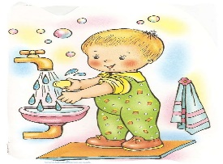Escovação e higienização  Soninho Momento da higienização

Saída.